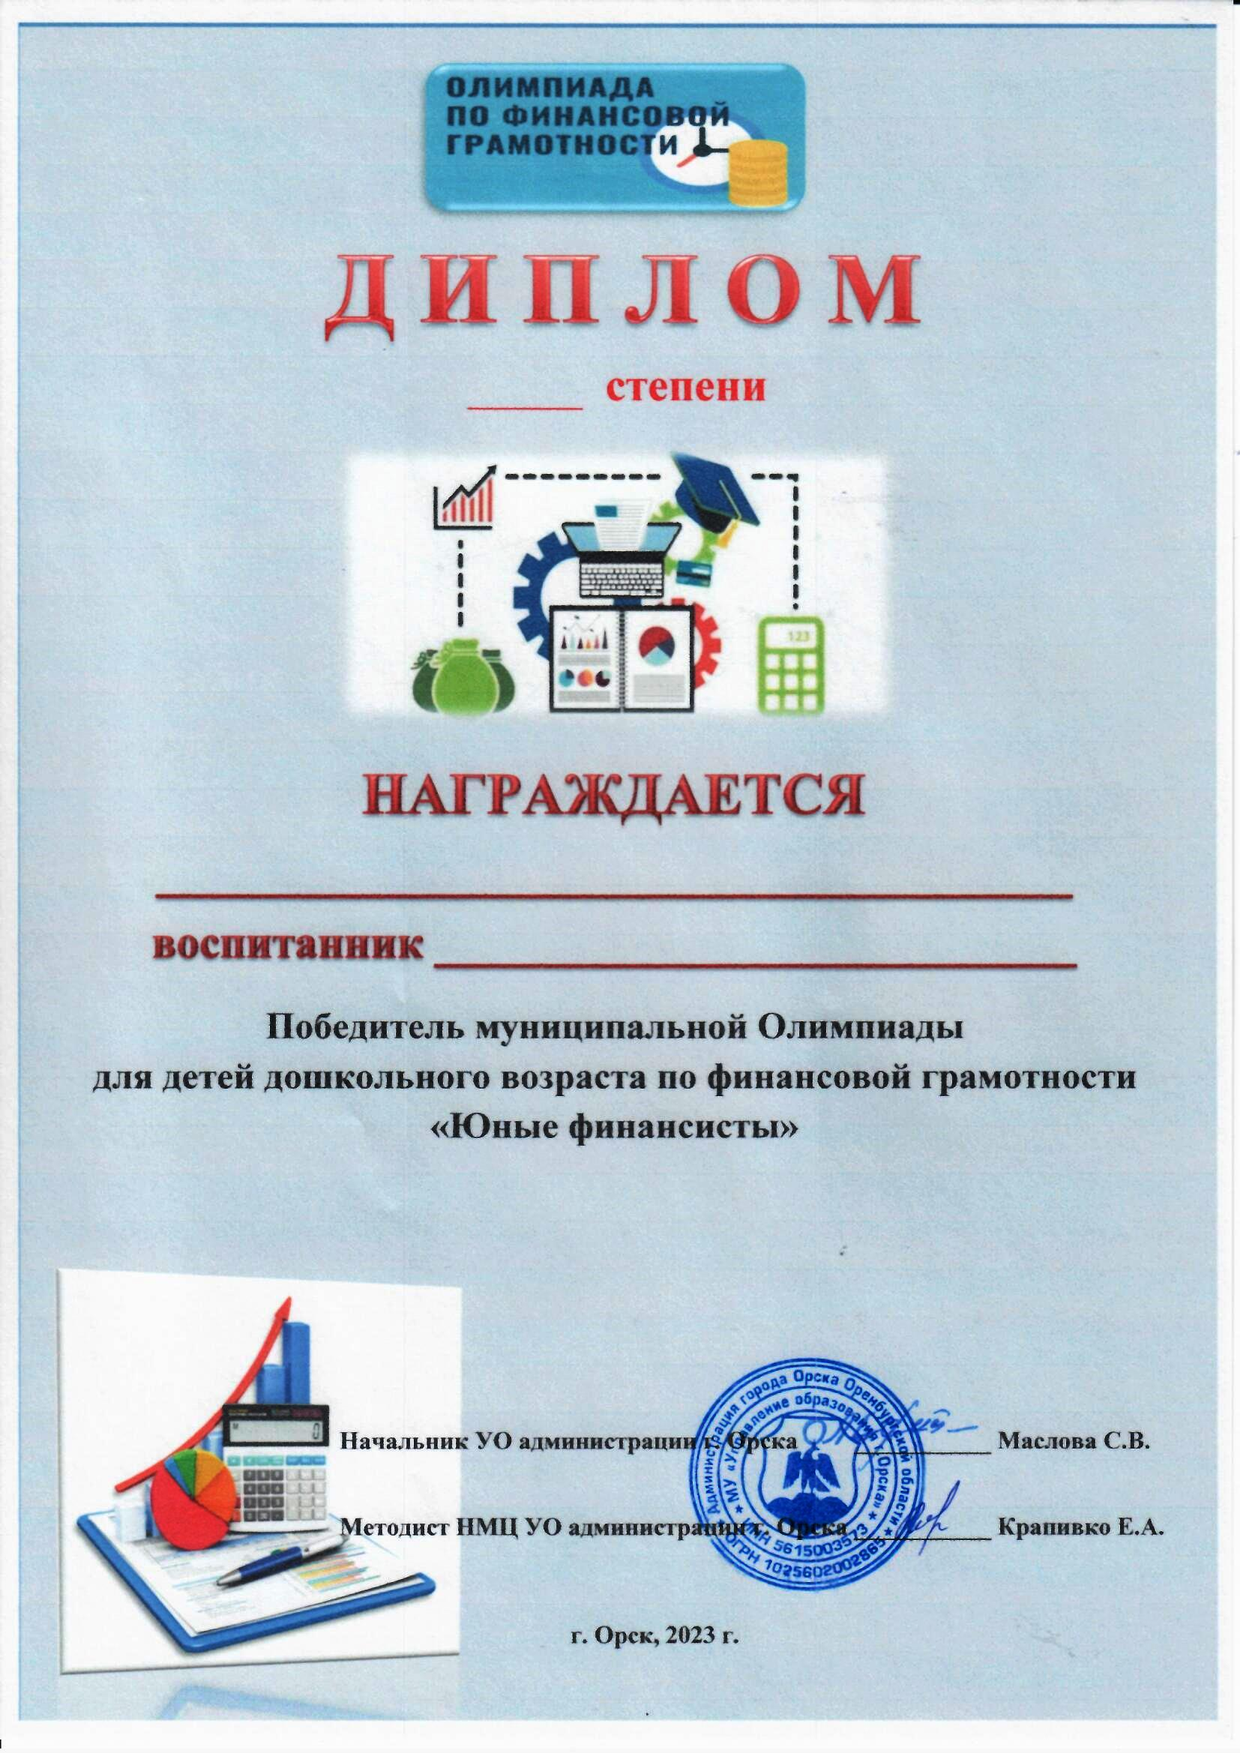

I

ДАНИЛЕНКО ВЛАДИСЛАВ
МДОАУ №99 «ДОМОВЕНОК» г.ОРСКА

